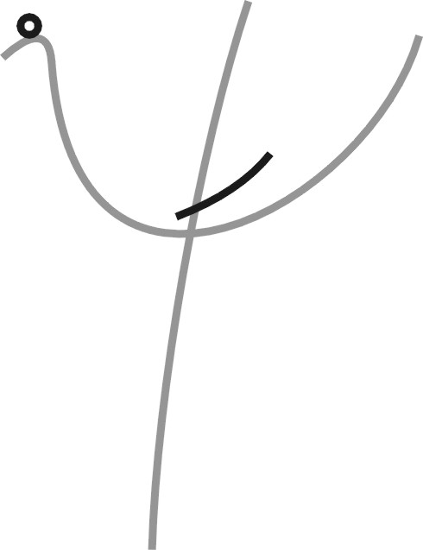**Centrum pedagogicko-psychologického poradenstva a prevencie**

**Ul. Kollárova č. 49, 036 01 Martin**

**č. t. 043/430 20 20, 430 20 21, 423 91 11, 0948 070 412, 0948 447 065,**

**e-mail:** [**cpppapmartin@gaya.sk**](mailto:cpppapmartin@gaya.sk)**,** [**www.cpppapmartin.sk**](http://www.cpppapmartin.sk) **, IČO :00516970**

**_________________________________________________________________**

**Stredné školy v regióne Turiec**

( pomôcka pri voľbe strednej školy)

|  |  |  |
| --- | --- | --- |
| **Názov školy:** | **Adresa školy:** | **Web: (Ctrl + klik: použiť prepojenie)** |
| Gymnázium Jozefa Lettricha, | Ul. J. Lettricha 2  036 01 Martin | <https://www.gymlet.sk/> |
| Gymnázium Viliama Paulinyho-Tótha | Malá hora 3  036 01 Martin | <https://gvpt.sk/> |
| Evanjelická spojená škola – Evanjelické gymnázium | M. R. Štefánika 19  036 01 Martin | [http://essmt.sk/category/gymnazium/#](http://essmt.sk/category/gymnazium/) |
| Gymnázium Jozefa Cígera Hronského | Ulica M. R. Štefánika 1  038 61 Vrútky | <https://gymvrutky.edupage.org/> |
| Bilingválne gymnázium Milana Hodžu | Komenského 215 038 52 Sučany | <https://gbas.edupage.org/> |
| Spojená škola - Gymnázium Mikuláša Galandu Turčianske Teplice | Horné Rakovce 1440/29 03901 Turčianske Teplice | <http://www.gymtut.edu.sk/> |
| Stredná odborná škola pedagogická | Ul. SNP 5O9/116  O39 01 Turčianske Teplice | <https://sosptr.edupage.org/> |
| Súkromná spojená škola   * Súkromná škola umeleckého priemyslu * Súkromné hudobné a dramatické konzervatórium | Ul. J. Lettricha 3  036 01 Martin | <http://www.ssusmartin.sk/> |
| Stredná priemyselná škola technická | Novomeského 5/24  036 36 Martin | <https://spsmt.sk/> |
| Obchodná akadémia | Bernolákova 2  036 37 Martin | <http://www.oamt.eu/> |
| Stredná odborná škola obchodu a služieb | Stavbárska 11  036 80 Martin | <https://sosmt.edupage.org/> |
| Spojená škola | Ul. Československej armády 24  036 01 Martin | <https://ssmt.edupage.org/> |
| Stredná odborná škola dopravná | Zelená 2  036 08 Martin - Priekopa | <http://www.sosd.sk/> |

Spracovala: PhDr,Mgr.Viera Michalková –metodik pre karierové poradenstvo CPPPaP Martin